ALLEGATO A

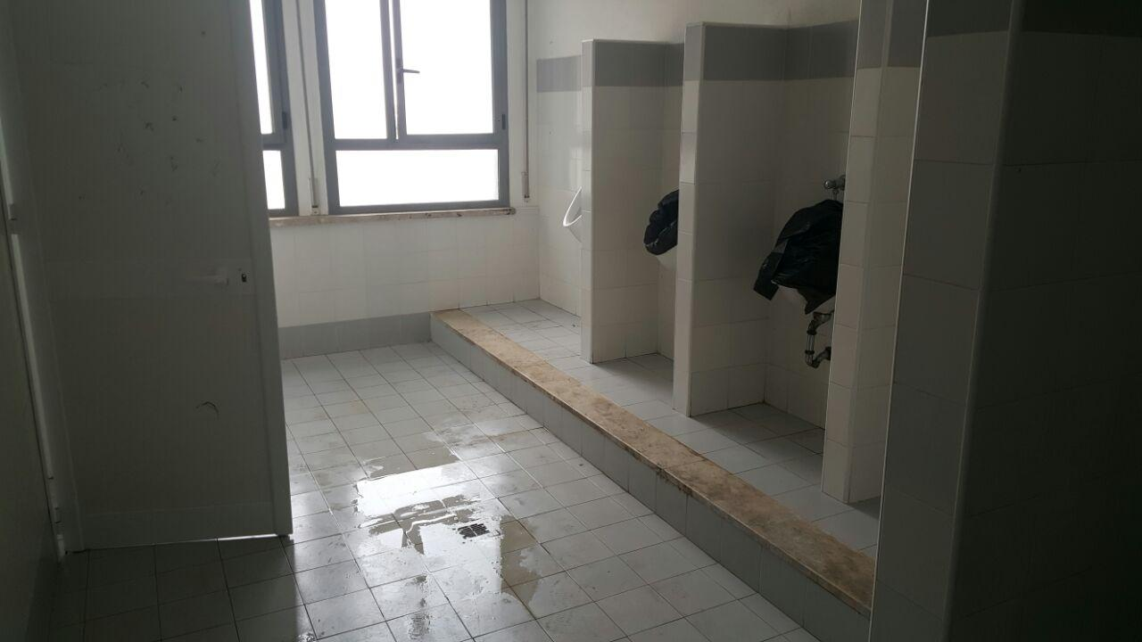

1 – Impianti idrico sanitari 1° piano (assenza di igiene e manutenzione)

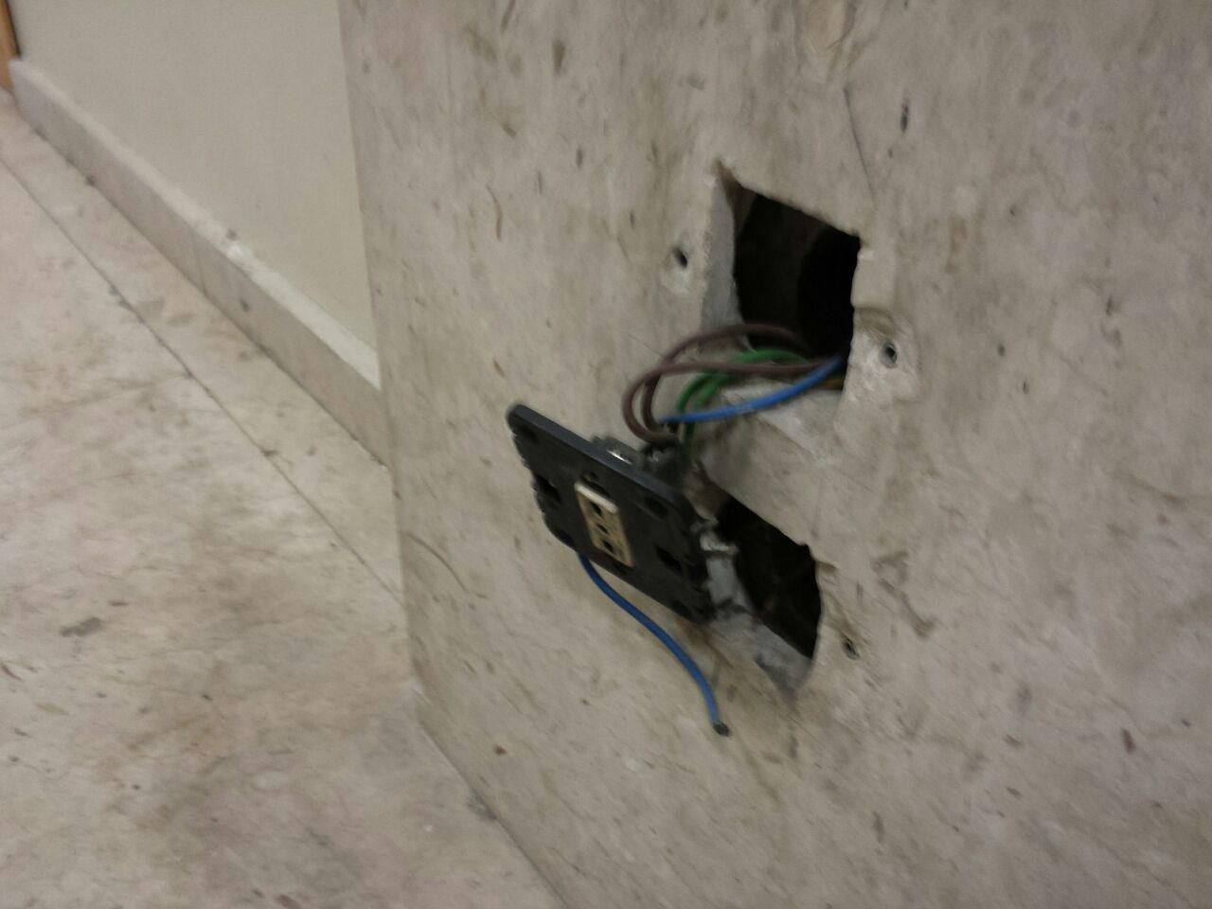
2 – Terzo piano nei pressi dei tavoli per studenti (pericoloso impianto non a norma)
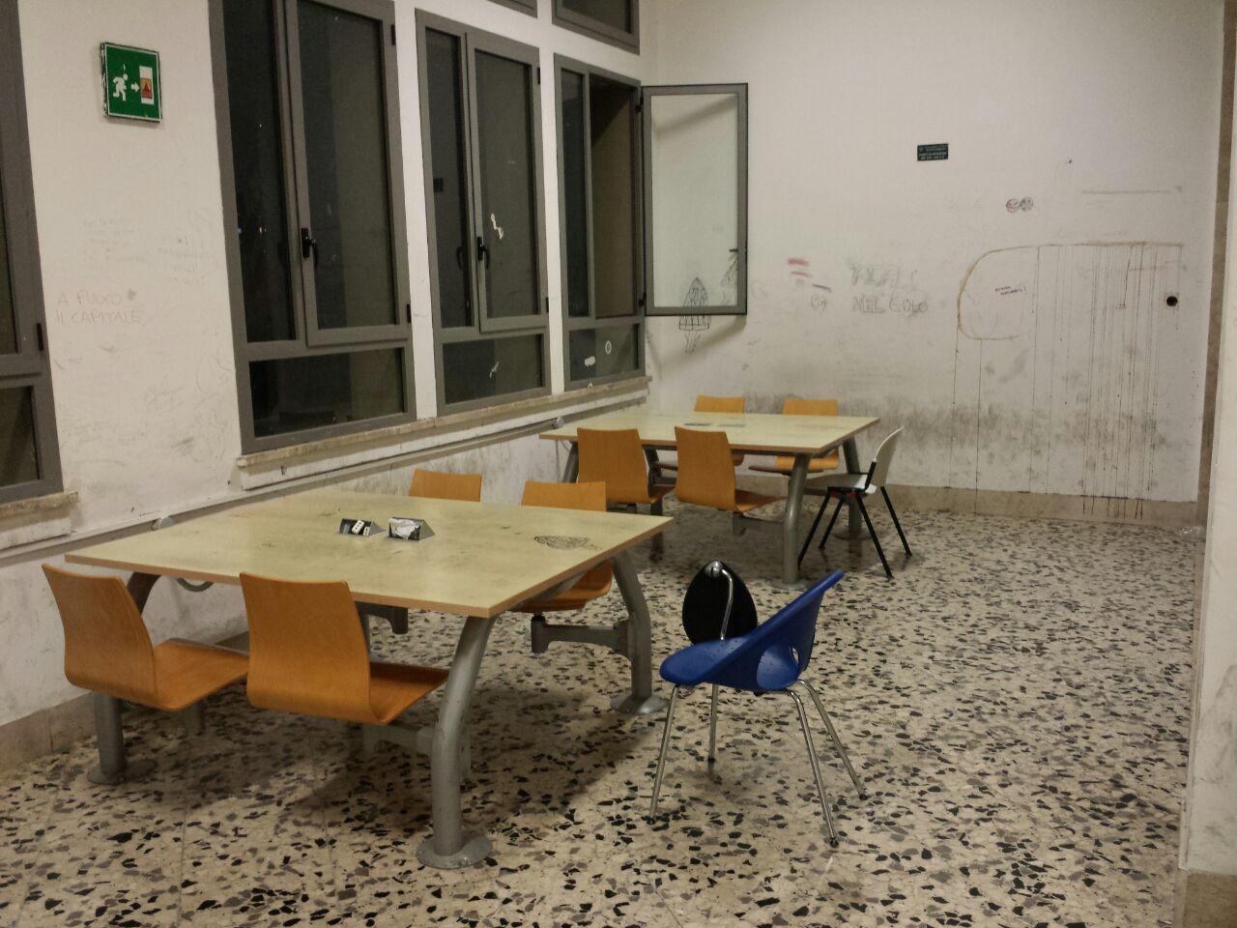
3 – Tavoli 3° Piano presso scala F2 (fatiscenza dei luoghi di studio)

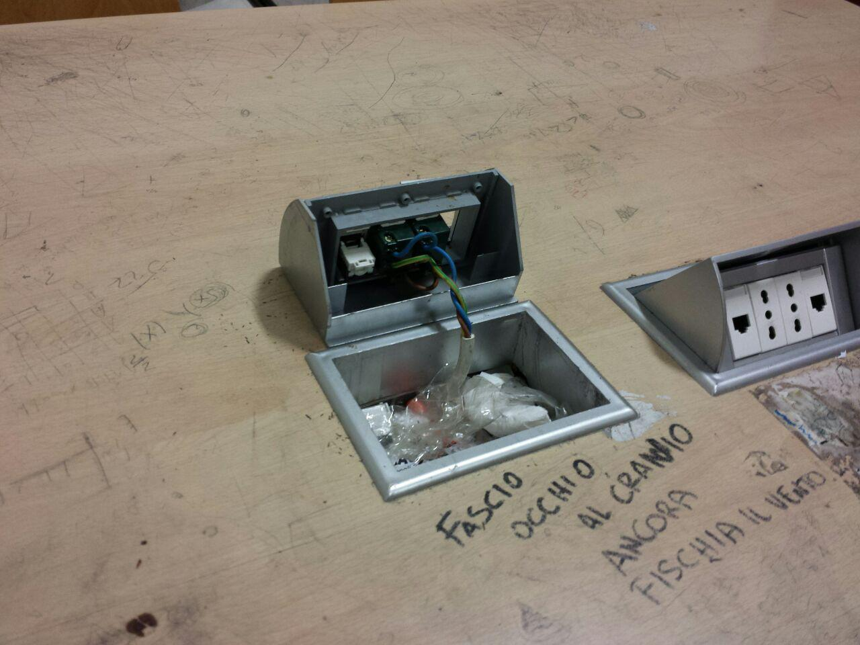
4 – Prese elettriche Tavoli 3° Piano (mancanza di manutenzione)

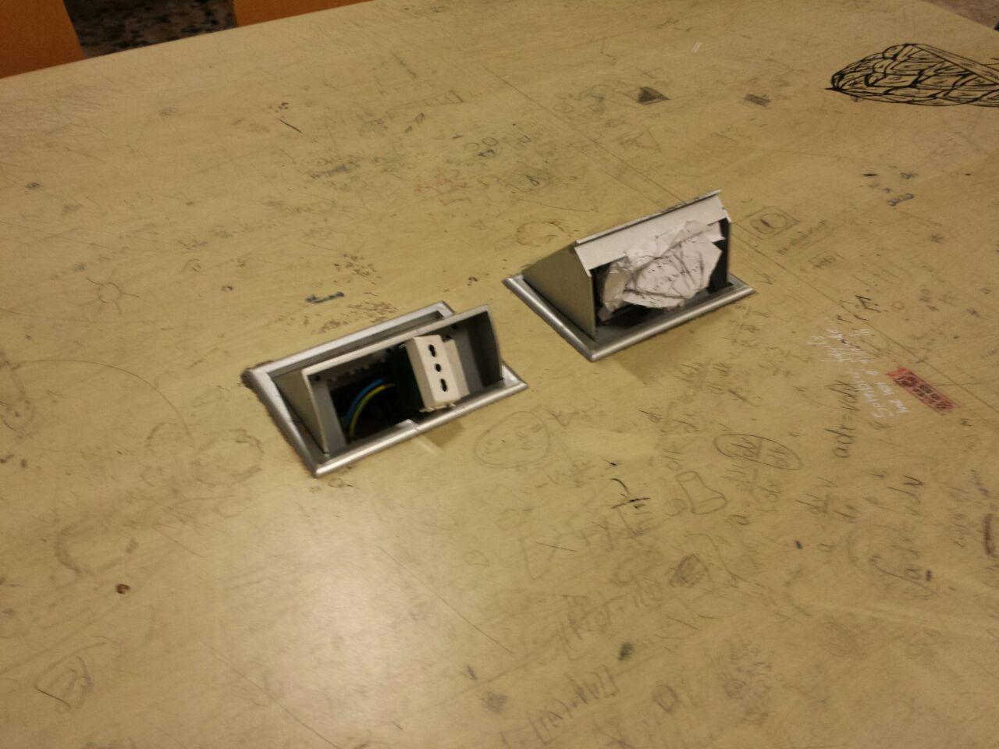
5 – Prese elettriche Tavoli 3° Piano
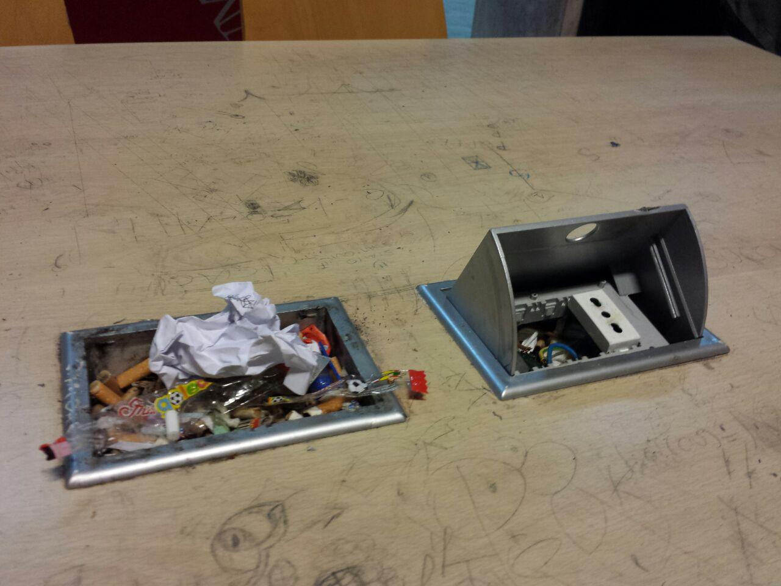
6 – Prese elettriche Tavoli 2° Piano
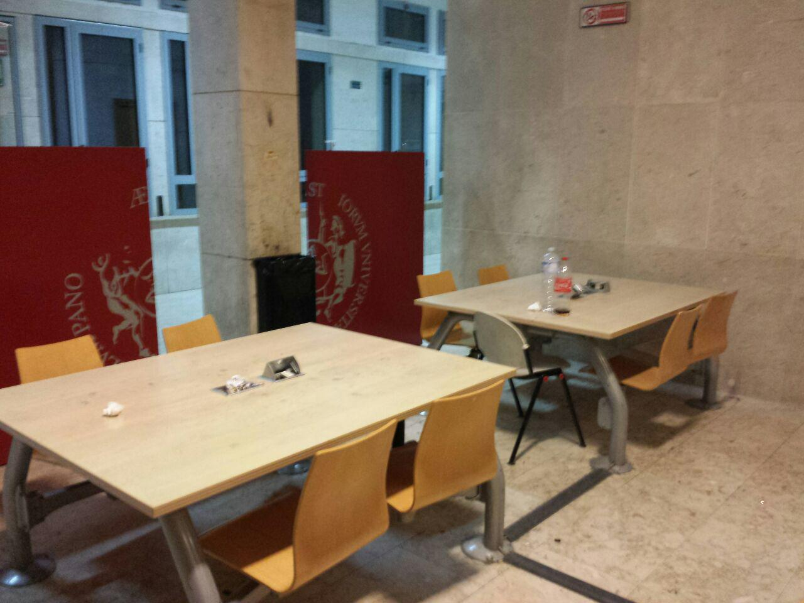
7 – Vista tavoli 2° Piano
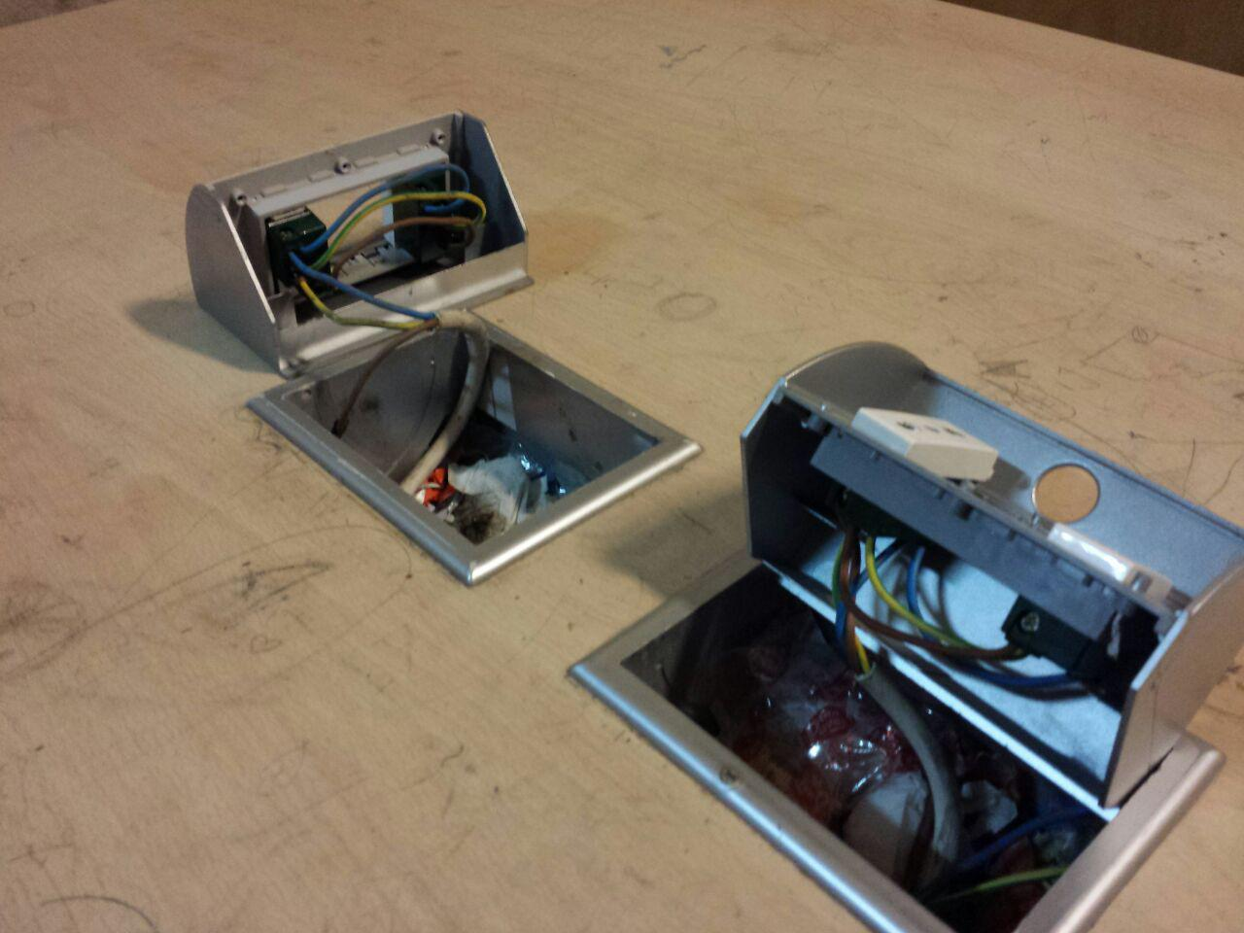
8 – Dettaglio prese elettriche Tavoli 2° Piano
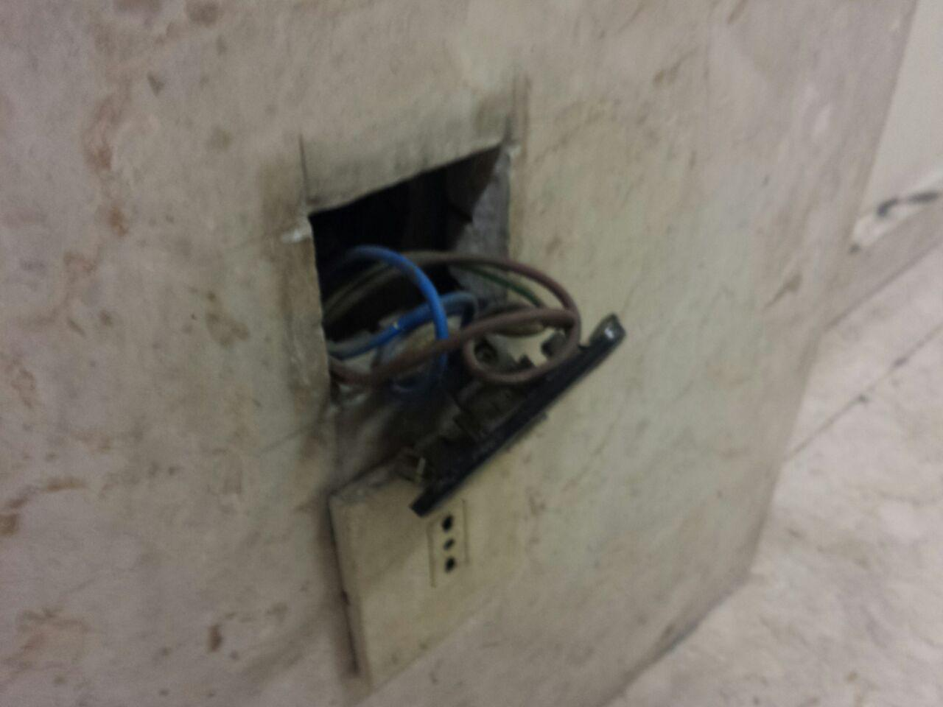
9 – Prese elettriche corridoio 2°piano (pericoloso cablaggio dell’impianto elettrico a vista)
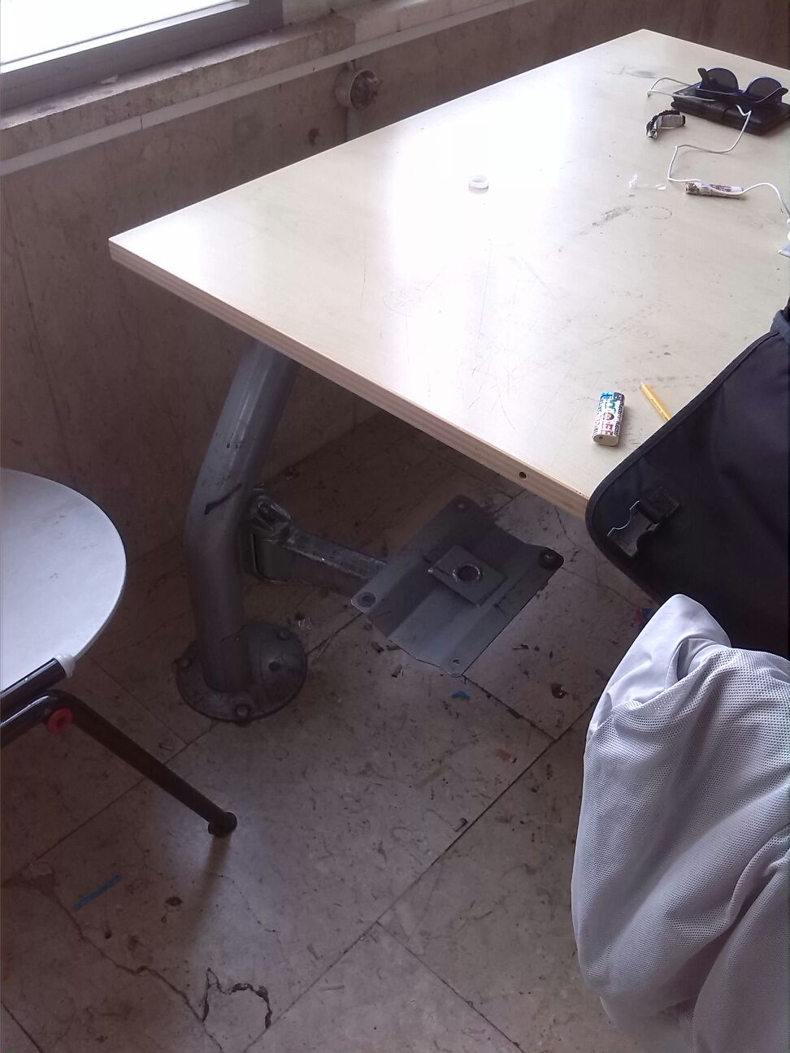

10 - Secondo piano presso Aula O210 (seduta rotta)
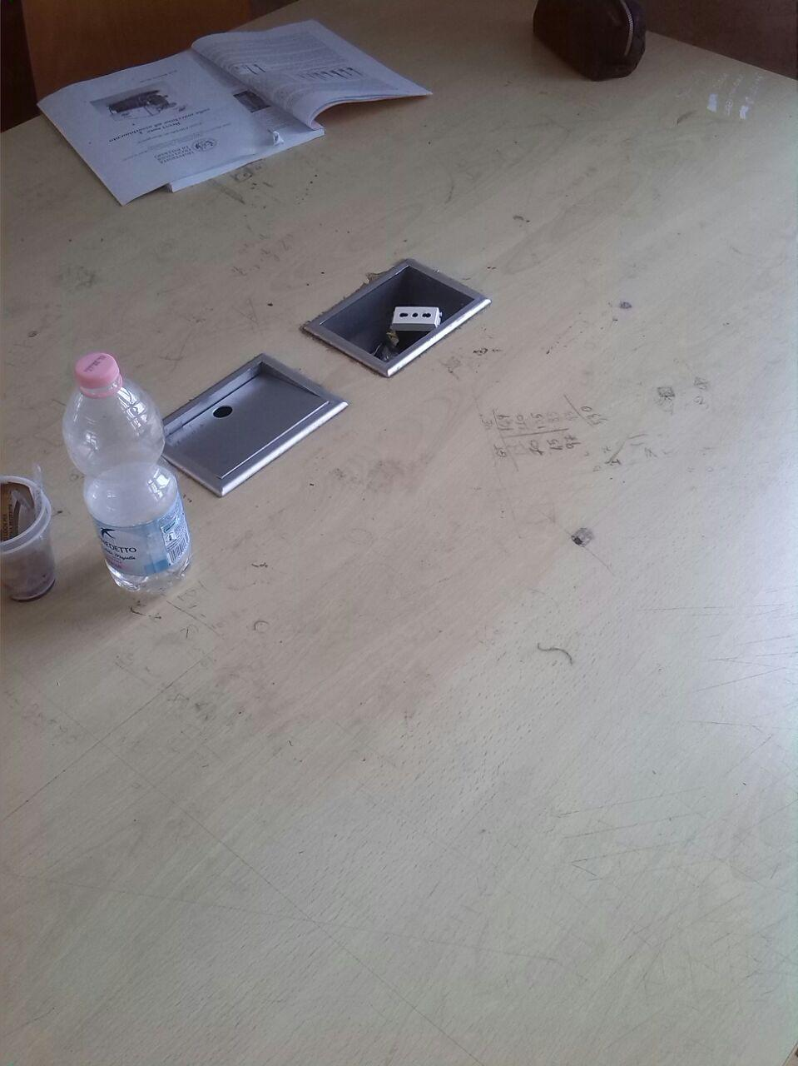

11 - Secondo piano davanti Aula O210
(Prese non funzionanti e cablaggio a vista)

